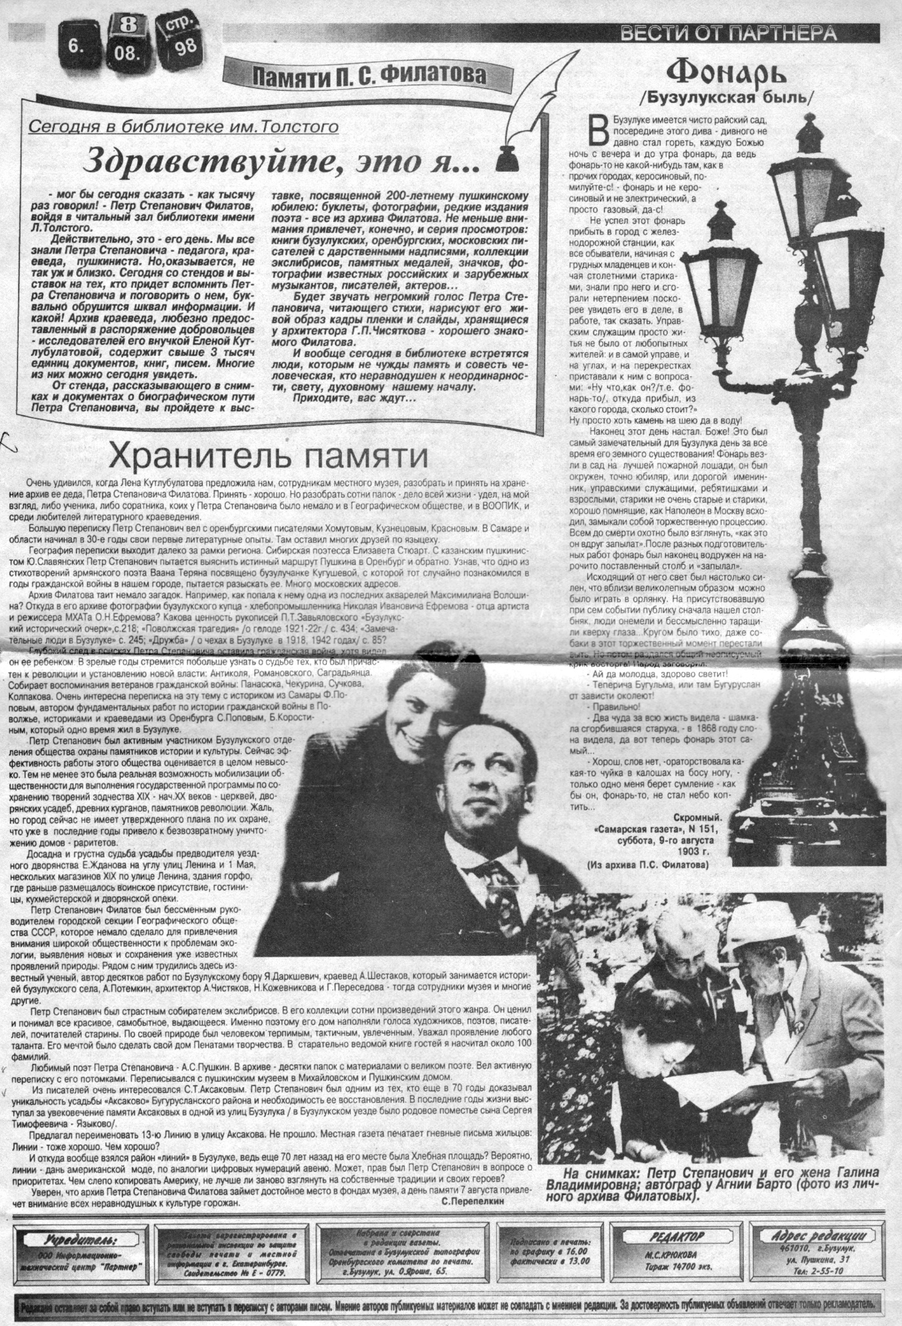

**Перепёлкин, С. Хранитель памяти / С. Перепёлкин // Вести от Партнера. – 1998. – 6 августа. – С. 8.**